МКОУ «Бережковская основная общеобразовательная школа»
« ЗДОРОВЬЕСБЕРЕГАЮЩЕЕ ОБУЧЕНИЕ
И ВОСПИТАНИЕ ШКОЛЬНИКОВ НА
УРОКАХ И ВНЕКЛАССНЫХ ЗАНЯТИЯХ»
(Доклад на методическом объединении учителей)

Учебный день школьника насыщен значительными умственными и эмоциональными нагрузками. Школьная перегрузка и долгое нахождение в статическом положении приводит к переутомлению учащихся. Учёные утверждают, что полностью избежать утомления от учебных перегрузок не удаётся, да и не нужно. Это противоречит не только педагогическим, но и гигиеническим принципам, так как только интенсивная деятельность служит залогом полноценного функционирования и развития растущего организма. Гигиенисты считают, что необходимо такое дозирование деятельности, при котором возникающее утомление полностью исчезает в последующий за работой период отдыха. Если этого не происходит, утомление накапливается и переходит в переутомление или хроническое утомление.
Утомление обычно проявляется в снижении работоспособности, которое наступает вследствие выполнения продолжительной или интенсивной работы. По мнению специалистов, это временное функциональное состояние, биологическая роль которого состоит в своевременной защите организма от истощения при длительной или напряжённой работе.
Учёные считают, что продолжительность активного внимания, например, первоклассников составляет 15-20 минут. После 30-35 минут непрерывных занятий у них резко падает работоспособность: интенсивность работы снижается на 37%, а качество её – на 50%. При этом около 50% учащихся начинают отвлекаться от работы.
Устранить утомление можно, если оптимизировать физическую, умственную и эмоциональную активность. Для этого следует активно отдохнуть, переключиться на другие виды деятельности, использовать всевозможные средства восстановления работоспособности.
Но, к сожалению, далеко не все учителя используют оздоровительные мероприятия в учебном процессе, а это делать необходимо, чтобы учащиеся не уставали и могли работать на уроке в полную силу. Поэтому на практике применяются средства восстановления умственной работоспособности – оздоровительные мероприятия в учебном процессе. Это – физкультурные минутки, физкультурные паузы, динамические перемены, которые различают по степени воздействия на определённые группы мышц и по форме проведения.

ФИЗКУЛЬТУРНЫЕ МИНУТКИ – кратковременные перерывы на занятиях (1-3 минуты) для проведения физических упражнений, связанных с длительной статической позой учащихся. Их цель – предупреждение утомления, восстановление умственной работоспособности, профилактика нарушений осанки.
Физкультурные минутки проводятся на начальном этапе утомления (на 8-20-й минуте занятия). Упражнения должны быть просты, интересны и знакомы учащимся, доступны для выполнения на ограниченной площади.

ФИЗКУЛЬТУРНЫЕ ПАУЗЫ – комплекс физических упражнений и игр, проводимых между занятиями. Гигиенические требования к физкультурным паузам: проводить в чистом, хорошо проветренном и освещённом помещении, следить за дозировкой физической и эмоциональной нагрузки, не допускать переутомления. Для проведения физкультурных пауз следует заранее подготовить необходимое оборудование и пособия.
Выполнять упражнения учащихся могут самостоятельно (индивидуально), группами (фронтально). Длительность – 5-8 минут.
Самостоятельный способ выполнения физических упражнений преследует цель научить учащихся целесообразно использовать время между занятиями в активном движении.
Групповой (фронтальный) способ проведения физкультурных пауз может иметь комбинированный характер и состоять из комплекса физических упражнений, подвижных и музыкальных игр, которые служат средством эмоциональной нервной разрядки, а сочетающийся с игрой комплекс общеразвивающих упражнений является организующим и дисциплинирующим элементом. Упражнения и игры должны быть хорошо знакомы учащимся.
Например. Класс разделить на 2-3 группы: первая группа набрасывает кольца (в игре «Кольцеброс»), вторая играет с обручами, третья – в скакалки и т. п.
ДИНАМИЧЕСКИЕ ПЕРЕМЕНЫ – организованная форма активного отдыха на открытом воздухе. Их обычно проводят после второго урока. Длительность динамической перемены – 35 минут.
1.Подготовка организма к длительной деятельности: построение, ходьба, бег, общеразвивающие упражнения в игровой форме. Длительность – 6-8 минут.
2. Подвижные игры, спортивные игры и упражнения, самостоятельная игровая деятельность. Длительность – 22-25 минут.
3. Построение, спокойная ходьба, упражнения на внимание, подведение итогов. Длительность – 4-6 минут.

ФОРМЫ ПРОВЕДЕНИЯ ОЗДОРОВИТЕЛЬНЫХ МЕРОПРИЯТИЙ.
Общеразвивающие упражнения.
Подвижные игры. Их использование зависит от специфики урока, а также от площади классной комнаты. Используют игры малой и средней подвижности. Например, на уроке природоведения при изучении темы «Животный мир» можно провести игру «Мышеловка», «Хитрая лиса» и т. д.
Во время физкультурных пауз и динамических перемен целесообразно использовать игры большой подвижности, но обязательно знакомые учащимся.
Танцевальные. Эти физкультурные минутки целесообразно проводить под популярную детскую мелодию или использовать классические произведения. Например, предложить учащимся послушать музыку П. Чайковского «Времена года» («Осень», «Зима» и др.) и выполнить различные движения под музыку, изобразить кружащиеся листья в осеннем саду, падающие снежинки в зимнем лесу и т.п.
Ритмические. Данные физкультурные минутки отличаются от танцевальных чётким исполнением элементов. Для их проведения можно использовать аудиокассету, заранее записав на неё музыкальное произведение и ритмическое стихотворение. Это позволит учителю акцентировать внимание на выполнении учащимися двигательного задания, а также поберечь голосовой аппарат. Практика показывает, что данная форма проведения физкультурных минуток повышает эмоциональный настрой и способствует развитию выразительности в движениях учащихся.
Гимнастика для глаз. Это специальные упражнения для укрепления мышцы век, улучшения кровообращения и расслабления мышц глаз, снятия утомления глаз.
*Плотно закрыть и широко открыть глаза.
Повторить 5-6 раз с интервалом в 30 секунд.
*Посмотреть вверх, вниз, вправо, влево, не поворачивая головы.
*Вращать глазами по кругу: вниз, вправо, вверх, влево и в обратную сторону.
*Сесть, крепко зажмурить глаза на 3-5 секунд, а затем открыть их на 3-5 секунды.
Повторить 6-8 раз.
*Встать, посмотреть прямо перед собой 2-3 с. Затем поставить палец руки на расстояние
25-30см от глаз, перевести взор на кончик пальца и смотреть на него 3-5 с. Опустить руку.
Повторить 10-12 раз.
*Сесть, закрыть глаза и массировать веки круговыми движениями пальца в течение 1 мин.
*Сесть, голова неподвижна, медленно перевести взгляд с пола на потолок и обратно, затем
справа налево и обратно. Повторить 10-12 раз.
*Круговые движения глазами в одном и обратном направлениях. Повторить 4-6 раз.
Физкультурно-спортивные. Это традиционная гимнастика под счёт, где каждое упражнение рассчитано для определённой группы мышц (бег, прыжки, приседания, ходьба и т. д.).
Двигательно-речевые. Учащиеся коллективно читают небольшие весёлые стихи и выполняют в соответствии с текстом движения. Подготовка двигательно-речевых минуток развивает творческие способности самого учителя и способствует развитию интереса учащихся к изучению того или иного предмета, например географии:
Мы отправились в поход
Посмотреть, кто как живёт.
На пути у нас овраг-
Перепрыгнули вот так.
Переплыли Ниагару,

Посмотрели на Сахару,
И пришли мы вновь домой.
Вот такой наш шар земной.
Целенаправленное использование физкультурных минуток в режиме учебных занятий показывает их результативность, а содержательная направленность формирует мотивацию к изучаемому предмету. Такие «минутки» заряжают энергией и повышают интерес к предмету.
КОГНИТИВНЫЕ (познавательные) физкультурные минутки способствуют развитию познавательных процессов. К ним можно отнести:
Дидактические игры с движениями.
Например, на уроках природоведения при изучении темы «Растительный мир» можно использовать игры «Найди дерево по описанию», «Вершки и корешки» (с использованием наглядности), «Где мы были, мы не скажем, а что делали - покажем» и др.
Двигательные действия и задания.
Загадывают загадку, а отгадку учащиеся имитируют в движении.
Развивающие игры.
Например, «Испорченный телефон» (отличие игры в том, что учащиеся передают друг другу комплекс из 3-4 упражнений или различные ритмические движения); «Запомни движение и повтори» (ученик показывает комплекс из 3-4 упражнений и предлагает повторить эти движения, а затем выполнить в обратной последовательности.)
КРЕАТИВНЫЕ (творческие).
Гимнастика для ума (с использованием «необычного» физкультурного
инвентаря). Учащиеся придумывают необычные действия с физкультурным
инвентарём.
Например: Мячом можно «рисовать». На нём можно качаться, как на качелях. Можно ходить с мячом на голове. Фантазируют, на что похожи кегля, скакалка и т. п. Кегля может быть вазой, жезлом милиционера. Скакалка – змейкой, верёвкой для белья, мостиком и т. д.
Оригинальные движения (придумывание названия выполняемым движениям). Учащиеся придумывают различные композиции. Например, два мальчика, скрестив руки, несут девочку. Что это может быть?(Принцесса в карете, девочка на качелях и т. д.)
Сюжетно-ролевые игры (развитие воображения, творчества, выразительности в движениях). Например, игра «Магазин игрушек». Действующие лица: продавец, игрушки, покупатели. Все роли исполняют учащиеся. Покупатель желает купить игрушку. Продавец «заводит» игрушку, и она изображает в движении свой образ (машина, неваляшка, кошка и др.)
Использование карточек. Предлагаются карточки с изображением учащихся и животных, выполняющих образные физические упражнения (например: «Летящая птица», «Разминка балерины», «Любопытный щенок»). Глядя на карточку, учащиеся выполняют физические упражнения.
Пантомимическая гимнастика (подражательная средствами невербальных сигналов). Задача – показать эмоциональное состояние персонажа. Предлагается карточка (со словесной инструкцией или с картинкой), на которой описаны или изображены герои сказок, различные животные (добрая -- злая) волшебница, Змей Горыныч, петушок, кошка и др.) Учащиеся должны передать в движении мимикой, жестами эмоциональное состояние героя. Например: петушок – гордый, важный, грустный; кошка – гуляет, спит, умывается, сердится, сторожит.
Комплексное использование оздоровительных мероприятий в учебном процессе позволяет снижать утомляемость, повышать эмоциональный настрой и работоспособность, а это в свою очередь способствовать сохранению и укреплению здоровья учащихся.

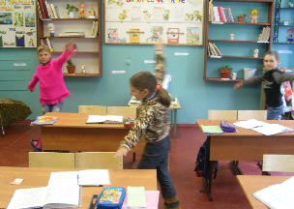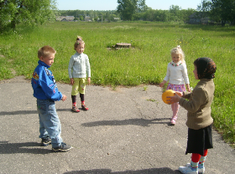

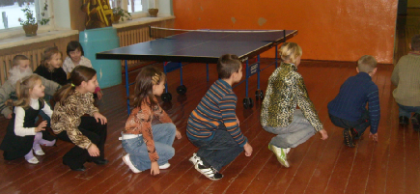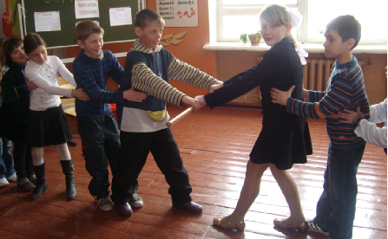

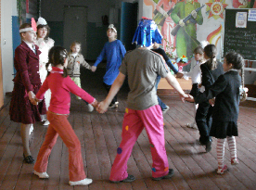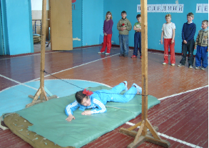
«Первая помощь при несчастных случаях»
(Занятие – практикум по основам безопасности жизнедеятельности.)

Цели: Научить учащихся оказывать первую помощь, самопомощь при несчастных случаях. Развивать навыки совместных действий. Воспитывать бережное отношение к своему здоровью и здоровью окружающих.
Оборудование: плакаты с пословицами, иллюстрациями по теме, памятка «Помощь при несчастных случаях».
ХОД ЗАНЯТИЯ:
Орг. момент.
Звучит первый куплет песни «Улыбка».
-- Ребята, подарим друг другу добрые улыбки. Искренняя улыбка – успех в любой работе. Люди, которые улыбаются, меньше болеют и не унывают при любых обстоятельствах. Знания, которые вы получите сегодня, пригодятся вам, чтобы помогать окружающим вас людям и самому себе, если с вами произойдёт несчастный случай. Тема нашего занятия- «Первая помощь при несчастных случаях».
Для успешной работы у нас открыто медицинское рекламное агентство. Произнесём девиз (на доске) хором:
« Я здоровье берегу, сам себе я помогу!»
Если с вами случится беда – доктор рядышком с вами всегда.

Вводная беседа.
-- Ребята, давайте вместе определим, что означает понятие «несчастный случай». Какие случаи относятся к несчастным?
-- Обратимся за справкой:
«Несчастный случай – нанесение вреда здоровью человека в результате стечения обстоятельств или неправильного поведения».
-- Как вы считаете, что нужно делать, если произошёл несчастный случай?
-- В первую очередь необходимо вызвать врача. Но, к сожалению, врач не всегда может приехать. Именно в таких случаях каждый из вас должен уметь до прихода врача сделать всё возможное, чтобы облегчить боль, спасти жизнь пострадавшего, помешать развитию последствий серьёзных травм.
-- Такая помощь… (называется первой помощью).
-- Подскажите, какая помощь называется самопомощью?
Ученик: Если мы оказываем помощь самому себе.
Вывод: Мы выяснили, что означают понятия «несчастный случай», «первая помощь», «самопомощь».
Рекламная и физкультурная пауза.
Движение – это здоровье,
Движение- это жизнь.
Не ленись – подтянись,

Руки набок, ноги врозь,
Три наклона вниз,
На четвёртый поднимись.
Раз – направо, два – налево,
Приседанья каждый день
Прогоняют сон и лень.
Работа над новым материалом.
-- Обратимся за справкой: 30 минут умеренной физической активности в день улучшают здоровье и предупреждают болезни.
-- Чтобы движение приносило вам пользу и сохраняло здоровье, нужно правильно выполнять упражнения и не допускать несчастных случаев.
-- А сейчас, давайте с вами представим несколько ситуаций из жизни: пострадавшие с диагнозами: кровотечение из носа, ушиб, соринка в глазу.
-- Сначала надо удобно посадить всех пострадавших. Как вы думаете, кому из пострадавших нужно оказать помощь в первую очередь? (Тому, у кого кровотечение из носа.)
-- Слушаем и выполняем рекомендации.
1. При кровотечениях из носа надо посадить пострадавшего так, чтобы его голова была наклонена вперёд.
2. Положите на нос холодную примочку, попросите пострадавшего дышать ртом, а затем сжать рукой нос чуть пониже переносицы. (на 3 минуты)
3. Запрокидывать голову назад нельзя, так как иначе кровь может попасть в дыхательные пути.
4. После остановки кровотечения пострадавшему нужно спокойно посидеть, чтобы кровотечение не возобновилось.
( Ребята оказывают самопомощь при кровотечении – закрепляют навыки.)
-- Молодцы, вы сможете оказать себе первую помощь при кровотечениях из носа.
Несчастный случай – соринка в глазу.
-- Первая помощь при попадании инородного тела в глаз.
1. Посадить пострадавшего лицом к свету, разомкнуть веки и осмотреть глаз.
2. Удалить соринку влажным концом чистого носового платка. Если нет платка, попробуйте промыть глаз водой.
3. Поморгайте, обильные слёзы помогут вымыть соринку из глаза.
-- Вот мы оказали помощь второму пострадавшему.
Обратимся за справкой.
ГЛАЗА – главные помощники человека. Брови, ресницы и веки служат не только для красоты. Они оберегают глаза от пыли, ветра и пота. Чтобы глаза служили нам как можно дольше, их нужно беречь.
-- Перед вами правила бережного отношения к глазам. Ознакомьтесь с ними. Зачеркните то, что вы считаете неверным.
Правила бережного отношения к глазам.
- Умываться по утрам.
- Тереть глаза грязными руками.
- Не читать лёжа или в транспорте.
- Смотреть телевизор, сидя близко к нему.
- Следить, чтобы при чтении и письме свет освещал страницу.
- Смотреть на яркий свет.
- Пользоваться чужими очками.
- Делать гимнастику для глаз.
Физкультминутка для глаз.
- Закрыли глаза, тихонько открываем их.
- Следим только глазами за предметом, смотрим в окно.
- Повернулись и смотрим в глаза друг другу.
-- Какие красивые у вас глаза – ясные, чистые, весёлые.
Глаза – зеркало души. Берегите своё зрение, ребята.
Несчастный случай – внутреннее кровотечение (ушиб).
Справка: При внутреннем кровотечении надо охладить повреждённое место положить на него лёд или смоченную водой повязку. Если нет воды, можно использовать холодные предметы. В старину прикладывали на больное место медные пятаки.
Закрепление изученного.
-- Почему мы рассмотрели именно эти несчастные случаи? (Они часто встречаются.)
-- Мы познакомились с тем, как можно оказать первую помощь. Важно не только знать правила первой помощи, но и уметь вовремя оказывать помощь, используя подручные средства, если по близости нет медикаментов.
Справка. «Берегись бед, пока их нет» - гласит русская народная пословица, а башкирский народ говорит так: «Здоровье дороже богатства».
-- А как вы понимаете смысл этой пословицы:

«Здоровье не купишь, его разум дарит».

(Только сам человек может сохранить своё ЗДОРОВЬЕ.)
Литература: Журнал «Начальная школа», №9, 2003г., страница 95-96.

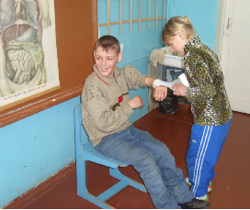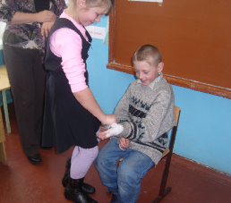

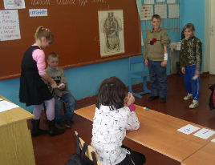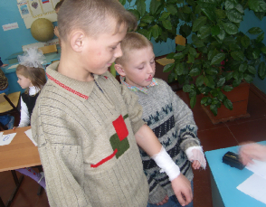
«ФИЗКУЛЬТУРНАЯ МИНУТКА НА УРОКАХ»
(беседа на классном часе)
ХОД БЕСЕДЫ:
-- Сегодня мы с вами поговорим о минутке физической культуры, которую сокращённо называют «ФИЗКУЛЬТМИНУТКА».
Вы уже знаете, что физкультминутка благотворно влияет на предупреждение умственной утомляемости, повышает эмоциональный настрой. Поэтому каждый из вас при выполнении домашних уроков должен чередовать умственную работу с физическими упражнениями. Как только вы почувствуете первые признаки утомления, отложите домашние задания и приступайте к выполнению комплекса упражнений физкультминутки. Это будет способствовать улучшению самочувствия. Используйте комплексы упражнений, разученные на уроках физической культуры и на общеобразовательных предметах, а так же составленные вами вместе с родителями.
При составлении комплексов не забудьте включать упражнения на потягивание, прогибание, наклоны, полунаклоны, полуприседы и приседы с различными движениями рук. (показать)
Доступные, несложные упражнения комплекса физкультминутки, рассчитанного на 2-3 минуты, оказывают активное воздействие на крупные группы мышц, мышцы шеи, а так же мышцы кисти и пальцев.
-- Сейчас мы с вами разучим ещё один комплекс, которым вы можете воспользоваться при появлении утомления.
- Ходьба на месте с движениями рук (вверх, вперёд, к плечам, к груди и т. д.)
- И. п.- руки на поясе. 1- поворот туловища направо; 2- и. п., 3- поворот туловища налево; 4- и. п., 5- наклон вперёд; 6- и. п., 7- наклон назад; 8- и. п.
- И. п.- руки на голову. 1- присед, руки вверх; 2- хлопок над головой; 3- присед, руки вперёд; 4- и. п.
- И. п.- руки на поясе. 1- выпад правой ногой вперёд, руки вверх; 2- и.п.; 3-4- то же другой ногой.
При выполнении этих упражнений развиваются мышцы рук, ног, шеи, спины, туловища. Выполняются они в среднем темпе при правильном дыхании.
-- Итак, что нового вы узнали из беседы о физкультминутке? Для чего она
нужна?
-- Теперь, послушайте ещё один маленький совет:

При появлении первых признаков утомления отложите домашние задания и приступите к выполнению любого разученного комплекса физкультминутки.

